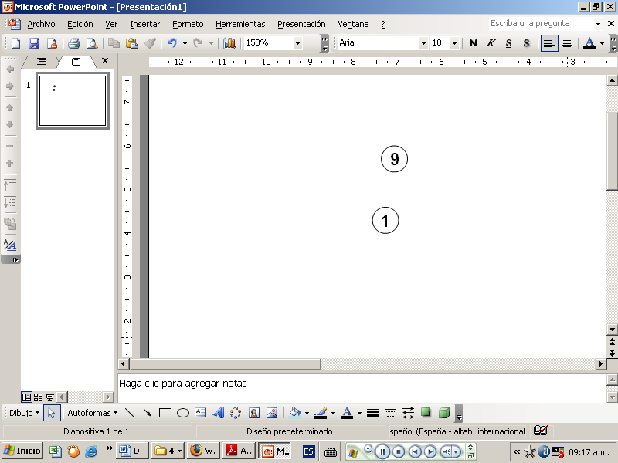
21. ¿Esta Ud. a menudo guiado en su acción por la idea de un porvenir lejano (ahorrar para la vejez, acumular o reunir materiales y datos para un trabajo a largo plazo, etc.) o por las consecuencias lejanas que puede tener?.......................

o ¿Se interesa especialmente por los resultados inmediatos?..................................
.



22. ¿Prevé Ud. “todo lo que puede hacer” y se prepara cuidadosamente para cada caso (por ejemplo, en ocasión de sus viajes o paseos hace equipajes minuciosos, estudios de itinerarios, previsión de posibles accidentes, etc.)?..........
o ¿Prefiere atenerse a la inspiración del momento?.................................................

23. ¿Tiene Ud. principios estrictos a los que trata de ceñirse?......................................
o ¿Prefiere adaptarse a las circunstancias con flexibilidad?.....................................


24. ¿Es Ud. constante en sus proyectos? ¿Termina siempre lo que ha comenzado?...

o ¿Abandona con frecuencia una tarea antes de terminar empezándolo todo sin concluir nada?..........................................................................................................



25. ¿Es Ud. constante en sus simpatías (continua con sus amistades de infancia o frecuenta regularmente a las mismas personas y los mismos círculos)?......... o ¿Cambia a menudo de amigos (dejando, por ejemplo, sin razón alguna de ver a personas que antes frecuentaba)?..................................................................


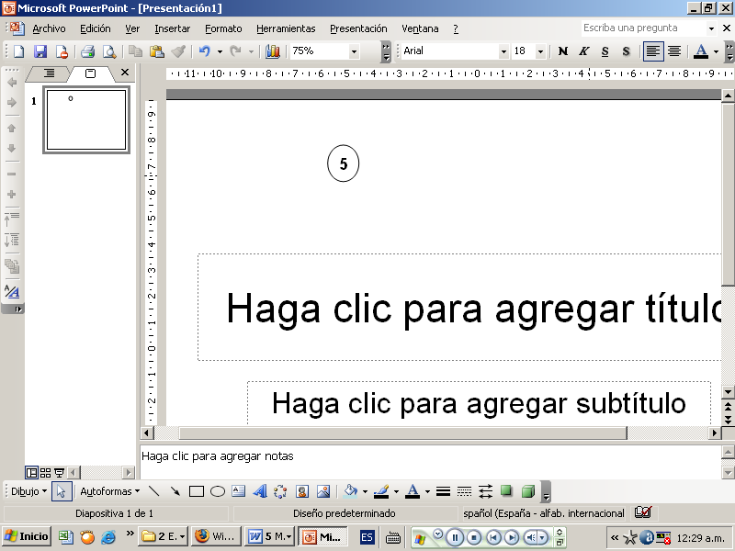
26. ¿Después de un exceso de cólera o después de una afrenta se reconcilia con su circunstancial enemigo? ....................................................................................... o ¿Durante cierto tiempo permanece de mal humor?............................................. .

o mas aún ¿Es difícil de reconciliar (resentimiento persistente)?.............................



27. ¿Tiene Ud. hábitos sumamente estrictos a los que esta apegado? ¿Se siente atraído por el retorno regular de ciertos hechos?................................................. o ¿Siente horror por todo lo que es habitual o previsto de antemano, siendo para Ud. lo espontáneo un elemento esencial de su vida?...............................................


28. ¿Le gusta el orden, la simetría, la regularidad?.......................................................

o bien ¿El orden le parece aburrido y siente la necesidad de encontrar por doquiera huella de fantasía?.....................................................................................



29. ¿Prevé con antelación el empleo de su tiempo y de sus fuerzas? ¿Es amigo de hacer planes fijos, horarios y trazar programas?................................................ o ¿Se lanza a la acción sin regla precisa, fijada de antemano?................................


30. ¿Cuándo ha adoptado una opinión se aferra a ella con obstinación? .....................

o ¿Se convence fácilmente de lo contrario y se deja seducir por la novedad de una idea?...................................................................................................................

CUESTIONARIO CARACTEROLÓGICO DE
GASTON BERGER

Adaptación: Luis A. Vicuña Peri

HOJA DE RESPUESTA

APELLIDOS Y NOMBRES: ..........................................................................................................
FECHA Y LUGAR DE NACIMIENTO: ..........................................................................................
SEXO: ............................. EDAD: ......................... FECHA DE HOY: ........../........./............
GRADO DE INSTRUCCIÓN: .......................................................................................................
CENTRO DE ESTUDIOS: ...........................................................................................................
DOMICILIO: .................................................................................................................................
EVALUADOR: ..............................................................................................................................

PUNTAJES DIRECTOS: EMOTIVIDAD ACTIVIDAD RESONANCIA
FÓRMULA CARACTEROLÓGICA: ..............................................................................................
TIPO CARACTEROLÓGICO: ......................................................................................................
DESCRIPCIÓN Y RECOMENDACIONES: ..................................................................................
......................................................................................................................................................
......................................................................................................................................................

INSTRUCCIONES

Esta es una prueba que te ayudará a conocerte mucho mejor. Para conseguirlo, solo tendrás que contestar las preguntas indicando tu respuesta de la siguiente manera:

Al final de cada grupo de respuestas hay un número (1,5 ó 9) deberás elegir la respuesta que mejor describa una característica tuya y luego marcar con una “x” el número correspondiente en la hoja de respuestas.


Ejemplo: ¿Le gusta salir a pasear con sus amigos? ...........
¿Prefiere salir solo (a)?.........................................

De esta manera responderás a todas las preguntas, de la forma más sincera posible, recuerda que de ello depende el mejor conocimiento de tu carácter.



1. ¿Toma Ud. a pecho las pequeñas cosas cuya importancia sin embargo sabe que es mínima? ¿Se trastorna a veces por insignificancias?.........................................
o ¿Solo le perturban los acontecimientos graves?....................................................


2. ¿Se entusiasma o se indigna con facilidad?...............................................................
o ¿Acepta Ud. tranquilamente las cosas tal como son?...........................................



3. ¿Es Ud. susceptible, se siente herido (a) fácilmente y de manera profunda por una critica algo viva o por una observación poco amable o burlona?.......................
o ¿Soporta las criticas sin sentirse menoscabado?................................. .................



4. ¿Se turba con facilidad ante un suceso imprevisto? ¿Se sobresalta cuando lo llaman intempestivamente? ¿Palidece o se ruboriza con facilidad?.................. o ¿No se desconcierta Ud. sino muy difícilmente?....................................................



5. ¿Se acelera Ud. al hablar? ¿Eleva la voz en una conversación? ¿Siente la necesidad de emplear términos violentos o palabras demasiado expresivas?.........
o ¿Conversa Ud. con calma, sin prisa, de una manera reposada?...........................



6. ¿Se siente Ud. angustiado frente a una tarea nueva o ante perspectiva de cambio?..................................................................................................................... o ¿Afronta Ud. la situación con serenidad?..............................................................



7. ¿Pasa Ud. alternativamente de la exaltación al abatimiento, de la alegría a la tristeza y viceversa, por tonterías y aún sin razón aparente?...................................
o ¿Es de humor constante?.......................................................................................



8. ¿Se siente frecuentemente perturbado con dudas y escrúpulos, frente a actos sin importancia? ¿Conserva Ud. a menudo en la mente un pensamiento completamente inútil y que lo hace sufrir?................................................................
o ¿No conoce más que por excepción este penoso estado de preocupación?.......



9. ¿A veces Ud. experimenta estados de miedo que le impiden realizar cualquier movimiento, o timidez que no le deja articular una sola palabra?.............................
o ¿Por el contrario, jamás los ha experimentado?....................................................


10. ¿Se siente con frecuencia desgraciado?..................................................................

o ¿Esta generalmente contento de su suerte, y aún cuando las cosas no sucedan como Ud. quiera, piensa más en lo que será menester cambiar, que en sus propios sentimientos?................................................................................................


11. ¿Suele usted ocuparse activamente durante sus horas libres (estudios suplementarios, alguna acción social, trabajos manuales o en cualquier tarea voluntaria)?..................................................................................................................

o ¿Para largos ratos sin hacer nada, soñando, meditando o simplemente distrayéndose (con lecturas entretenidas, escuchando la radio, etc.)?......................

12. ¿Lleva a cabo inmediatamente y sin dificultad lo que ha decidido hacer?...................

o ¿Necesita usted realizar mucho esfuerzo para pasar de la idea a la acción, de la decisión a la acción?...................................................................................................


13. ¿Se siente estimulado por las dificultades y motivado por la idea del esfuerzo a realizar?......................................................................................................................

o ¿Se desanima usted fácilmente ante las dificultades o ante una tarea que se anuncia demasiado ardua? .......................................................................................




14. ¿Prefiere Ud. pasar a la acción directamente o por lo menos forjar proyectos que realmente lo preparan para el porvenir?.................................................................. o ¿Le gusta soñar y meditar, ya sea sobre el pasado o sobre el futuro, o también acerca de cosas puramente imaginarias?...................................................................



15. ¿Hace Ud. lo que tiene que hacer enseguida y sin que le cueste mucho (por ejemplo, escribir una carta, arreglar un problema, etc.)?.................................... o ¿Se siente inclinado a postergar cosas?..................................................................


16. ¿Toma Ud. decisiones rápidamente, aun en los casos difíciles? ........................... o ¿Es indeciso y vacila generalmente por largo tiempo?............................................


17. ¿Es Ud. movedizo e inquieto (gesticula, se levanta súbitamente de su silla, va y viene por la habitación, etc.) en ausencia de toda emoción viva?..............................
o ¿Esta generalmente quieto cuando una emoción no lo agita?................................


18. ¿Jamás vacila usted al emprender una transformación útil cuando sabe que exigirá un gran esfuerzo de su parte?.........................................................................

o ¿Retrocedo ante el trabajo a realizar y prefiere contentarse, por dicha causa, con el estado de cosas en el que se encuentra?...............................................................


19. ¿Cuándo han impartido instrucciones para una determinada tarea, ¿Vigila su realización de cerca, asegurándose que todo quede bien hecho en las condiciones y en el momento requerido?........................................................................................

o ¿Se desentiende de la ejecución con el sentimiento de haberse desembarcado de una preocupación?.................................................................................................


20. ¿Le gusta más actuar que observar pasivamente, resultándole aburrido el simple espectáculo?...............................................................................................................

o ¿Prefiere Ud. mirar que hacer (siente placer, por ejemplo, en observar a menudo y largamente el desarrollo de un juego que no practica?...........................................

